说 明 书 摘 要

本发明提供了一种用于信道状态信息预测的模型的编码方法及系统，包括步骤S1：获取并预处理信道状态时序数据；步骤S2：将处理完毕的数据输入至编码器中作为特征提取；步骤S3：对需要预测的CFR数据进行嵌入和编码，并把嵌入时间和空间编码后的数据作为模型的输入；步骤S4：将模型的输出内容输入到解码器进行处理，并预测信道状态信息；步骤S5：将实际场景中获得的CFR数据作为模型的输入，预测信道频率响应信息。本发明通过对信道状态信息计算时序特征并加入编码，将时间和空间信息纳入模型中，从而考虑到信道在未来时刻的相对稳定性时间，解决模型中弱时序和空间信息捕捉能力的问题，提高信道状态预测的精度。

摘 要 附 图

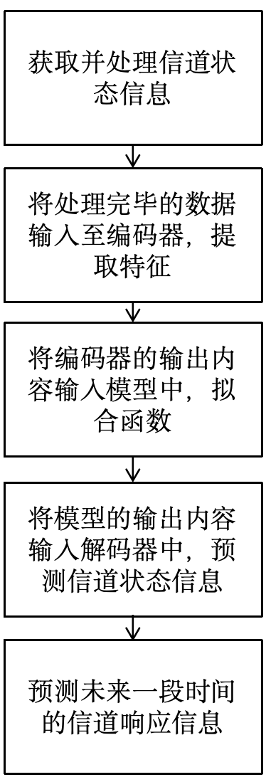
说 明 书

用于预测信道状态信息的编码方法及系统

技术领域
本发明属于信道状态信息预测技术领域，具体而言，是一种用于信道状态信息预测的编码技术及其相关系统。

背景技术
精确地预测信道状态信息（Channel State Information，简称CSI）对于满足无线通信系统的发展需求和应对发展的挑战至关重要，也是提升网络性能和实现高效无线资源管理的关键。信道预测对于链路自适应技术来说是不可或缺的，因为它能够最大限度地减少信道波动带来的容量损失，并优化可用带宽的使用效率。此外，在有限的频谱资源条件下，精确的CSI预测对于资源分配的优化尤为关键，有助于提升频谱效率和能量效率，从而提高系统整体性能。
近年来，基于深度学习的方法为信道状态信息的时序预测任务带来了新的可能。研究人员已经尝试使用MLP、CNN、RNN、LSTM、Transformer、Informer等模型来处理时序预测任务。在计算资源有限的环境下，基于CNN的模型因其具备模型参数轻量化的优势，以及卷积核适合处理具有空间层次结构的数据（信道状态信息），从而成为备受关注的方案。
然而，深度学习模型通常使用离散数字或向量表示特征，这些特征的物理或语义意义缺乏解释性。并且，深度神经网络的参数（如权重矩阵、偏置项）是高维的、并且通常难以直观地解释它们在物理层面上所表示的内容，缺乏物理意义。具体来说，深度学习模型内部的“黑盒”性质使得模型的物理解释性不足。这一局限性使得基于深度学习的模型在处理长时间序列数据或者信号处理时面临挑战。
在公开号为CN117674926A的中国专利文献中，公开了一种信道状态信息处理方法及装置。所述方法包括：将信道状态信息输入至编码器模型，得到编码器模型输出的扩展增强的信道状态信息；将所述扩展增强的信道状态信息发送至网络设备；其中，所述编码器模型包括编码器，以及与所述编码器级联的信道状态信息扩展增强模块。该专利文献旨在实现在不同参数配置下复用AI模型，降低AI模型训练的复杂度并节约AI模型的部署资源，但仍然无法解决上述问题。

发明内容
本发明旨在解决现有技术中存在的不足，提出一种编码方法及其相应的系统，该方法和系统适用于信道状态信息预测模型。
本发明介绍了一种基于深度学习模型的用于预测信道状态信息的编码方法，包括：
--------------------------------------------------------------------------------------
步骤S1：获取并处理信道状态时序数据；所述时序数据包括CFR数据和CSI数据；所述处理包括编码和计算；
步骤S2：将处理完毕的数据输入至编码器中提取特征；
步骤S3：对需要预测的CFR数据进行嵌入和编码，并把嵌入编码后的数据作为模型的输入；
步骤S4：将模型的输出内容输入到解码器进行处理，并预测信道状态信息；
步骤S5：将实际场景中获得的CFR数据作为模型的输入，预测信道频率响应信息。
优选的，所述步骤S1包括以下子步骤;
步骤S1.1：将CFR数据拆分成实部和虚部并拼接为新的实数矩阵：
$CFR=concat(ℜ\left(CFR\right),ℑ\left(CFR\right))$；
其中，$ℜ\left(CFR\right)$为CFR数据的实部部分，$ℑ\left(CFR\right)$为CFR数据的虚部部分，concat()为拼接函数；
步骤S1.2：选择参与计算的CSI数据，选择计算CSI数据的相干向量方法；
步骤S1.3：计算得到CFR数据的掩码。
优选的，所述步骤S4包括以下子步骤：
步骤S4.1：将模型的输出输入到由全连接层组成的解码器中，对全连接层输出进行裁剪，得到与预测维度相同的数据作为预测的结果；
步骤S4.2：使用均方误差函数（Mean Squared Error，MSE）作为损失函数，计算预测值和真实值之间的误差并进行反向传播训练网络。使用自适应矩估计优化器（Adaptive Moment Estimation，Adam）作为优化算法，提高计算效率。
优选的，所述步骤S1.2包括以下子步骤：
步骤S1.2.1：选择参与计算的CSI信息，所述CSI信息包括CFR信号或者CFR信号做快速傅里叶反变换后得到的CIR信号。
步骤S1.2.2：选择计算相干向量的域，所述相干向量包括相干时间向量和相干空间向量，选择计算CSI数据的相干向量方法；
优选的，所述步骤S1.2.2包括以下方法和子步骤：
方法一，选择计算相干时间向量
步骤S1.2.2.1：计算CSI信号的差分L1和L2、…、Lp范数，其中$CSIϵC^{n×t}$，其中计算得出的L1和L2、…、Lp范数$CSILpϵR^{t}$：
${CSIL1}_{j}=\sum_{i=1}^{n−1}{abs(C{SI}_{i,j}−C{SI}_{i,j−1})}$；
${CSIL2}_{j}=\sqrt{\sum_{i=1}^{n−1}{{\left(abs(C{SI}_{i,j}−C{SI}_{i,j−1})\right)}^{2}}}$；
…
${CSILp}_{j}=\sqrt[p]{\sum_{i=1}^{n−1}{{\left(abs(C{SI}_{i,j}−C{SI}_{i,j−1})\right)}^{p}}}$；
其中，t为时间序列长度，n为频率，abs()指计算复数的幅值，i和j为CSI数组的位置索引；
步骤S1.2.2.2：时间序列的t位置相对于p位置的变化率$η_{t,p}$为：
$$η_{t,p}=1−\frac{{CSIL}_{p}}{{CSIL}_{t}}$$
步骤S1.2.2.3：使用变化率$η_{t,p}$和选择的阈值$η_{0}$计算得到tcVec时间向量：
${tcVec}_{i}=\left\{\begin{aligned}\min_{i−j}{(j<i and η_{i,j}<η_{0})} if ∃j<ⅈ,η_{i,j}<η_{0} and i!=0 \\ 0 if ∀j<ⅈ,η_{i,j}≥η_{0} or i=0\end{aligned}\right.$；

其中i、j为CSILp的位置索引；
方法二，选择计算相干时间向量
步骤S1.2.2.1：计算CSI信号的差分，其中$CSIϵC^{n×t}$，其中计算得出的差分$∆CSIϵR^{t×t}$：
$${∆CSI}_{i,j}=\left\{\begin{aligned}\sum_{k=1}^{n}{(C{SI}_{k,j}−C{SI}_{k,i})} if ∃i<j, \\ \sum_{k=1}^{n}{(C{SI}_{k,i})} if ∀j=ⅈ,\end{aligned}\right.$$
其中，t为时间序列长度，n为子载波数，i、j和k为CSI数组的位置索引；
步骤S1.2.2.2：时间序列的t位置相对于p位置的变化率$η_{p,t}$为：
$$η_{p,t}=\frac{{\left\|{∆CSI}_{p,t}\right\|}_{β}}{{\left\|{∆CSI}_{t,t}\right\|}_{β}}(0≤p<t)$$
其中，${\left\|∙\right\|}_{β}$表示向量的β-范数；
步骤S1.2.2.3：使用变化率$η_{p,t}$和选择的阈值$η_{0}$计算得到tcVec时间向量：
${tcVec}_{j}=\left\{\begin{aligned}{tcVec}_{i} +1 if ∃i<j,η_{i,j}≥η_{0} and i!=0 \\ 0 if ∀i<j,η_{i,j}<η_{0} or i=0\end{aligned}\right.$；
其中i、j为$η_{p,t}$的位置索引；
方法一，选择计算相干空间向量
步骤S1.2.2.1：计算CSI信号的差分L1和L2、…、Lp范数，其中$CSIϵC^{t×n}$，其中计算得出的L1和L2、…、Lp范数$CSILpϵR^{n}$：
${CSIL1}_{j}=\sum_{i=1}^{n−1}{abs(C{SI}_{i,j}−C{SI}_{i,j−1})}$；
${CSIL2}_{j}=\sqrt{\sum_{i=1}^{n−1}{{\left(abs(C{SI}_{i,j}−C{SI}_{i,j−1})\right)}^{2}}}$；
…
${CSILp}_{j}=\sqrt[p]{\sum_{i=1}^{n−1}{{\left(abs(C{SI}_{i,j}−C{SI}_{i,j−1})\right)}^{p}}}$；
其中，t为时间序列长度，n为频率，abs()指计算复数的幅值，i和j为CSI数组的位置索引；
步骤S1.2.2.2：空间序列的t位置相对于p位置的变化率$η_{t,p}$为：
$$η_{t,p}=1−\frac{{CSIL}_{p}}{{CSIL}_{t}}$$
步骤S1.2.2.3：使用变化率$η_{t,p}$和选择的阈值$η_{0}$计算得到scVec空间向量：
${scVec}_{i}=\left\{\begin{aligned}\min_{i−j}{(j<i and η_{i,j}<η_{0})} if ∃j<ⅈ,η_{i,j}<η_{0} and i!=0 \\ 0 if ∀j<ⅈ,η_{i,j}≥η_{0} or i=0\end{aligned}\right.$；

其中i、j为CSILp的位置索引；
方法二，选择计算相干空间向量
步骤S1.2.2.1：计算CSI信号的差分，其中$CSIϵC^{t×n}$，其中计算得出的差分$∆CSIϵR^{n×n}$：
$${∆CSI}_{i,j}=\left\{\begin{aligned}\sum_{k=1}^{n}{(C{SI}_{k,j}−C{SI}_{k,i})} if ∃i<j, \\ \sum_{k=1}^{n}{(C{SI}_{k,i})} if ∀j=ⅈ,\end{aligned}\right.$$
其中，t为时间序列长度，n为子载波数，i、j和k为CSI数组的位置索引；
步骤S1.2.2.2：空间序列的t位置相对于p位置的变化率$η_{p,t}$为：
$$η_{p,t}=\frac{{\left\|{∆CSI}_{p,t}\right\|}_{β}}{{\left\|{∆CSI}_{t,t}\right\|}_{β}}(0≤p<t)$$
其中，${\left\|∙\right\|}_{β}$表示向量的β-范数；
步骤S1.2.2.3：使用变化率$η_{p,t}$和选择的阈值$η_{0}$计算得到scVec空间向量：
${scVec}_{j}=\left\{\begin{aligned}{scVec}_{i} +1 if ∃i<j,η_{i,j}≥η_{0} and i!=0 \\ 0 if ∀i<j,η_{i,j}<η_{0} or i=0\end{aligned}\right.$；
其中i、j为$η_{p,t}$的位置索引；
根据本发明提供的一种基于深度学习模型的用于预测信道状态信息的编码系统，包括：
模块M1：获取并处理信道状态时序数据；所述时序数据包括CFR数据和CSI数据；所述处理包括编码和计算；
模块M2：将处理完毕的数据输入至编码器中提取特征；
模块M3：对需要预测的CFR数据进行嵌入和编码，并把嵌入编码后的数据作为模型的输入；
模块M4：将模型的输出内容输入到解码器进行处理，并预测信道状态信息；
模块M5：将实际场景中获得的CFR数据作为模型的输入，预测信道频率响应信息。
优选的，所述模块M1包括以下子步骤;
模块M1.1：将CFR数据拆分成实部和虚部并拼接为新的实数矩阵：
$CFR=concat(ℜ\left(CFR\right),ℑ\left(CFR\right))$；
其中，$ℜ\left(CFR\right)$为CFR数据的实部部分，$ℑ\left(CFR\right)$为CFR数据的虚部部分，concat()为拼接函数；
模块M1.2：选择参与计算的CSI数据，选择计算CSI数据的相干向量方法；
模块M1.3：计算得到CFR数据的掩码。
优选的，所述步骤S4包括以下子步骤：
模块M4.1：将模型的输出输入到由全连接层组成的解码器中，对全连接层输出进行裁剪，得到与预测维度相同的数据作为预测的结果；
模块M4.2：使用均方误差函数（Mean Squared Error，MSE）作为损失函数，计算预测值和真实值之间的误差并进行反向传播训练网络。使用自适应矩估计优化器（Adaptive Moment Estimation，Adam）作为优化算法，提高计算效率。
优选的，所述步骤S1.2包括以下子步骤：
模块M1.2.1：选择参与计算的CSI信息，所述CSI信息包括CFR信号或者CFR信号做快速傅里叶反变换后得到的CIR信号。
模块M1.2.2：选择计算相干向量的域，所述相干向量包括相干时间向量和相干空间向量，选择计算CSI数据的相干向量方法；；
优选的，所述模块S1.2.2包括以下方法和子模块：
方法一，选择计算相干时间向量
模块M1.2.2.1：计算CSI信号的差分L1和L2、…、Lp范数，其中$CSIϵC^{n×t}$，其中计算得出的L1和L2、…、Lp范数$CSILpϵR^{t}$：
${CSIL1}_{j}=\sum_{i=1}^{n−1}{abs(C{SI}_{i,j}−C{SI}_{i,j−1})}$；
${CSIL2}_{j}=\sqrt{\sum_{i=1}^{n−1}{{\left(abs(C{SI}_{i,j}−C{SI}_{i,j−1})\right)}^{2}}}$；
…
${CSILp}_{j}=\sqrt[p]{\sum_{i=1}^{n−1}{{\left(abs(C{SI}_{i,j}−C{SI}_{i,j−1})\right)}^{p}}}$；
其中，t为时间序列长度，n为频率，abs()指计算复数的幅值，i和j为CSI数组的位置索引；
模块M1.2.2.2：时间序列的t位置相对于p位置的变化率$η_{t,p}$为：
$$η_{t,p}=1−\frac{{CSIL}_{p}}{{CSIL}_{t}}$$
模块M1.2.2.3：使用变化率$η_{t,p}$和选择的阈值$η_{0}$计算得到tcVec时间向量：
${tcVec}_{i}=\left\{\begin{aligned}\min_{i−j}{(j<i and η_{i,j}<η_{0})} if ∃j<ⅈ,η_{i,j}<η_{0} and i!=0 \\ 0 if ∀j<ⅈ,η_{i,j}≥η_{0} or i=0\end{aligned}\right.$；

其中i、j为CSILp的位置索引；
方法二，选择计算相干时间向量
模块M1.2.2.1：计算CSI信号的差分，其中$CSIϵC^{n×t}$，其中计算得出的差分$∆CSIϵR^{t×t}$：
$${∆CSI}_{i,j}=\left\{\begin{aligned}\sum_{k=1}^{n}{(C{SI}_{k,j}−C{SI}_{k,i})} if ∃i<j, \\ \sum_{k=1}^{n}{(C{SI}_{k,i})} if ∀j=ⅈ,\end{aligned}\right.$$
其中，t为时间序列长度，n为子载波数，i、j和k为CSI数组的位置索引；
模块M1.2.2.2：时间序列的t位置相对于p位置的变化率$η_{p,t}$为：
$$η_{p,t}=\frac{{\left\|{∆CSI}_{p,t}\right\|}_{β}}{{\left\|{∆CSI}_{t,t}\right\|}_{β}}(0≤p<t)$$
其中，${\left\|∙\right\|}_{β}$表示向量的β-范数；
模块M1.2.2.3：使用变化率$η_{p,t}$和选择的阈值$η_{0}$计算得到tcVec时间向量：
${tcVec}_{j}=\left\{\begin{aligned}{tcVec}_{i} +1 if ∃i<j,η_{i,j}≥η_{0} and i!=0 \\ 0 if ∀i<j,η_{i,j}<η_{0} or i=0\end{aligned}\right.$；
其中i、j为$η_{p,t}$的位置索引；
方法一，选择计算相干空间向量
模块M1.2.2.1：计算CSI信号的差分L1和L2、…、Lp范数，其中$CSIϵC^{t×n}$，其中计算得出的L1和L2、…、Lp范数$CSILpϵR^{n}$：
${CSIL1}_{j}=\sum_{i=1}^{n−1}{abs(C{SI}_{i,j}−C{SI}_{i,j−1})}$；
${CSIL2}_{j}=\sqrt{\sum_{i=1}^{n−1}{{\left(abs(C{SI}_{i,j}−C{SI}_{i,j−1})\right)}^{2}}}$；
…
${CSILp}_{j}=\sqrt[p]{\sum_{i=1}^{n−1}{{\left(abs(C{SI}_{i,j}−C{SI}_{i,j−1})\right)}^{p}}}$；
其中，t为时间序列长度，n为频率，abs()指计算复数的幅值，i和j为CSI数组的位置索引；
模块M1.2.2.2：空间序列的t位置相对于p位置的变化率$η_{t,p}$为：
$$η_{t,p}=1−\frac{{CSIL}_{p}}{{CSIL}_{t}}$$
模块M1.2.2.3：使用变化率$η_{t,p}$和选择的阈值$η_{0}$计算得到scVec空间向量：
${scVec}_{i}=\left\{\begin{aligned}\min_{i−j}{(j<i and η_{i,j}<η_{0})} if ∃j<ⅈ,η_{i,j}<η_{0} and i!=0 \\ 0 if ∀j<ⅈ,η_{i,j}≥η_{0} or i=0\end{aligned}\right.$；

其中i、j为CSILp的位置索引；
方法二，选择计算相干空间向量
模块M1.2.2.1：计算CSI信号的差分，其中$CSIϵC^{t×n}$，其中计算得出的差分$∆CSIϵR^{n×n}$：
$${∆CSI}_{i,j}=\left\{\begin{aligned}\sum_{k=1}^{n}{(C{SI}_{k,j}−C{SI}_{k,i})} if ∃i<j, \\ \sum_{k=1}^{n}{(C{SI}_{k,i})} if ∀j=ⅈ,\end{aligned}\right.$$
其中，t为时间序列长度，n为子载波数，i、j和k为CSI数组的位置索引；
模块M1.2.2.2：空间序列的t位置相对于p位置的变化率$η_{p,t}$为：
$$η_{p,t}=\frac{{\left\|{∆CSI}_{p,t}\right\|}_{β}}{{\left\|{∆CSI}_{t,t}\right\|}_{β}}(0≤p<t)$$
其中，${\left\|∙\right\|}_{β}$表示向量的β-范数；
模块M1.2.2.3：使用变化率$η_{p,t}$和选择的阈值$η_{0}$计算得到scVec空间向量：
${scVec}_{j}=\left\{\begin{aligned}{scVec}_{i} +1 if ∃i<j,η_{i,j}≥η_{0} and i!=0 \\ 0 if ∀i<j,η_{i,j}<η_{0} or i=0\end{aligned}\right.$；
其中i、j为$η_{p,t}$的位置索引；
与现有技术相比，本发明具有如下的有益效果：
1、本发明能够通过在模型的输入中引入由CSI计算得出的相干信息编码，使模型获取更多的信道稳定性信息，提高模型对于未来信道状态预测的准确率。
2、在本发明中，我们采用了CSI（Channel State Information）进行时序编码，该方法利用易于获取的数据，原理直观且计算简便。它能够在不改变现有模型架构的基础上，仅需要较少的额外计算资源，便能广泛应用于模型，同时涵盖丰富的物理意义信息。通过这种方式，我们能够显著提升信号状态预测任务的性能，展现出其广泛的应用前景和较高的实用性。
3、本发明通过对信道状态信息计算特征并加入编码，将物理意义上的相干信息纳入模型中，从而考虑到信道在未来时刻时间或空间的相对稳定性，能够解决深度学习模型中弱物理意义表征能力的问题，提高信道状态预测的精度。
本发明的其他有益效果，将在具体实施方式中通过具体技术特征和技术方案的介绍来阐述，本领域技术人员通过这些技术特征和技术方案的介绍，应能理解所述技术特征和技术方案带来的有益技术效果。

附图说明
通过阅读参照以下附图对非限制性实施例所作的详细描述，本发明的其它特征、目的和优点将会变得更明显：
图1为本发明的方法流程图。
图2为本发明中预测信道状态信息的任务示意图。
图3为本发明提出的计算相干信息编码的流程图。
图4为本发明提出的编码方法的应用于TCN网络的结构示意图。

具体实施方式
下面结合具体实施例对本发明进行详细说明。以下实施例将有助于本领域的技术人员进一步理解本发明，但不以任何形式限制本发明。应当指出的是，对本领域的普通技术人员来说，在不脱离本发明构思的前提下，还可以做出若干变化和改进。这些都属于本发明的保护范围。
本发明提出的方法适用于深度学习模型，在数据预处理之后添加额外的时序信息编码，以帮助模型获取更多的信道状态信息。
本发明的基本原理是：
在信道状态信息预测中，以信道频率响应（Channel Frequency Response，CFR）作为预测目标，CFR可以从幅频特性和相频特性来分别描述信道对信号传播的影响，借助特定信号的信道频率响应，可以计算不同多径路径的传播特征，从中分析出对定位和感知有用的信息。
同时，也需要与之对应的信道状态信息(Channel State Information，CSI)来计算本发明提出的编码方法，这一编码利用CSI序列的变化率来描述相对相干时间和空间的变化。相对相干时间是指在一定阈值下，信道状态信息（CSI）数值发生变化所需的时间。从而能够融合更加丰富的时间信息；相对相干空间是指在一定阈值下，信道状态信息（CSI）数值发生变化所需的子载波数。从而能够融合更加丰富的空间信息，它适用于缺乏物理意义可解释性的深度学习模型，例如卷积神经网络（CNN）模型。
参照图1所示，一种用于信道状态信息预测的CNN类模型的编码方法，包括：
步骤1：获取信道状态时序数据，包括CFR和CSI； 其中，CFR为模型预测的特征，CSI为计算编码的特征。
步骤2：对CFR数据进行处理，拆分为实部和虚部拼接为实数矩阵；
步骤3：选择参与计算的CSI数据，选择要计算的相干向量，所述的相干向量，包括相干时间向量和相干空间向量，选择计算相干向量的方法，计算得到CSI数据的相干向量和CFR数据的时间掩码。
步骤4：将完成拼接和编码的数据输入到编码器中提取特征；
步骤5：对需要预测的CFR数据进行嵌入和编码，并把嵌入编码后的数据作为模型的输入；
步骤6：将模型的输出输入到由全连接层组成的解码器中，对全连接层输出进行裁剪，得到与预测维度相同的数据作为预测的结果；
步骤7：使用均方误差函数（Mean Squared Error，MSE）作为损失函数，计算预测值和真实值之间的误差并进行反向传播训练网络。使用自适应矩估计优化器（Adaptive Moment Estimation，Adam）作为优化算法，提高计算效率。
步骤8：将实际场景中获得的CFR数据和CSI数据作为模型的输入，预测信道响应信息。

参照图2所示，在t时刻的CFR可以表示为$h_{t}ϵC^{m}$，m表示子载波的数量，则本发明中的预测任务可以如下表示：
$(h_{t+1},h_{t+2},……,h_{t+l})=F(h_{t−r+1},h_{t−r+2},……,h_{t})$；
其中F()表示一个预测函数或预测器，r是用于预测的历史数据的观察窗口长度，l是需要预测未来数据的预测窗口大小，即使用已知的r时间长度的CFR信息预测未来l时间长度的CFR信息。
本发明提出的编码方法主要应用于深度学习模型，例如CNN模型。CNN模仿了人类视觉系统的工作方式，CNN模型主要通过一系列卷积层、池化层和非线性激活函数来提取特征。其主要结构如下：
- 卷积层的主要作用是进行卷积计算。卷积计算的参数包含卷积核大小(kernel size)、深度(depth)、步幅(stride)（窗口一次滑动的长度）、填充值(zero-padding)。
- 卷积核大小(kernel size)；
卷积核的大小是指用于在卷积操作中提取特征的过滤器的尺寸。在卷积神经网络（CNN）中，卷积核的大小通常是小于输入数据维度的正方形或矩形。常见的卷积核大小包括：
1x1：用于实现跨通道的交互和信息整合，而不改变特征图的空间维度。
3x3：这是最常用的卷积核大小，因为它在计算复杂度和性能之间提供了良好的平衡。
5x5：较大的卷积核可以捕获更广阔的上下文信息，但同时也增加了计算量。
卷积核的大小是可以根据具体的应用场景和数据特性进行调整。在处理细粒度特征时，可能会选择较小的卷积核，而在需要捕获更广泛上下文的场景中，可能会使用较大的卷积核。
- 步幅(stride)；
Stride是卷积操作中的一个参数，它决定了卷积核在输入特征图上滑动的速度和覆盖的模式。stride定义了卷积核在每次卷积操作后，移动到下一个位置时跨越的像素数。
- 填充值(zero-padding)；
padding是一种在输入特征图边缘添加额外的像素层（通常是0值）的操作，其目的是在卷积操作后保持特征图的空间尺寸，或者是为了控制输出特征图的尺寸。
- 计算；
如果输入特征的尺寸为 W×H，卷积核的尺寸为 F×F，padding尺寸为P，则输出特征的尺寸 W′和 H′可以通过以下公式计算：
$$W^{'}=\frac{W−F+2P}{S}+1$$
$$H^{'}=\frac{H−F+2P}{S}+1$$

- 池化层（Pooling Layer）是一种对数据特征进行下采样的操作，它将输入特征划分为若干个不重叠的区域，这些区域的大小通常为2x2或3x3。在每个区域中，选择合适的池化操作作为该区域的输出。其中包含最大池化、平均池化以及求和池化等等。重复上述过程，直至覆盖整个输入特征，生成一个新的、尺寸较小的特征。它能够在减少输入数据的空间维度（即宽度和高度）的同时，保留重要的特征信息。
- 最大池化；
在池化操作中，在每个区域内选择最大的数值作为该区域的输出。这能够减少数据的空间维度，降低后续层的计算复杂度。同时保留输入数据中最重要的特征，有助于提高模型的泛化能力。其公式如下；
$$o_{i,j}=\max_{(k,l)∈R_{i,j}}({x_{k,l})}$$
其中$o_{i,j}$是池化操作后的输出，$x_{k,l}$是池化窗口$R_{i,j}$内的输入值。
- 平均池化；
在池化操作中，在每个局部区域内计算所有值的平均值，并将这个平均值作为该区域的输出。由于选择的是平均值，平均池化能够平滑地提取特征，保留更多的局部信息，从而减少由于局部最大值造成的噪声影响。其公式如下；
$$o_{i,j}=\frac{1}{\left|R_{i,j}\right|}{\sum_{(k,l)∈R_{i,j}}{{(x}_{k,l})}}$$
其中$\left|R_{i,j}\right|$是池化窗口$R_{i,j}$内元素的数量。
CNN模型的流程如下：所述的流程选择CFR信息计算相干时间向量来进行编码和嵌入。
- 把计算CSI得到的时间向量tcVec和输入序列X以及数据预处理中计算得到的时间掩码X_mark输入模型中；
- 编码器通过嵌入函数将相干时间序列映射到高维空间嵌入后得到$TcEmbeddingϵR^{t×d}$（d为映射后的维度），生成相干时间编码以表征时间信息。把时间编码加在输入序列X上，相干时间编码TcEmbedding的计算公式为：
${TcSequence}_{i,j}={tcVec}_{{X_mark}_{i,j}}$；

$TcEmbedding=G(TcSequence)$；
其中i、j为数组位置索引；G()表示一个嵌入函数，它能够将离散的数据映射到连续高维向量的空间中。
- 对编码器的输出进行卷积和池化等操作后再输入到解码器中，最终得到模型的输出，即最终的预测结果。
本发明提出的编码在编码器中计算，该过程相干时间向量和时间掩码通过嵌入函数的计算，再嵌入原始时序特征中，参照图3所示，为使用时间编码的CNN模型结构。因此本发明不仅适用于CNN模型，也适用于各种深度学习模型，如时间卷积网络（Temporal Convolutional Network，TCN）等。
本发明能够通过在深度学习模型的编码器中引入由CSI计算出的编码特征，使模型获取更多的信道稳定性信息，提高模型对于未来信道状态预测的准确率；使用CSI计算时序编码，该过程中的数据易于获取，原理简单，易于计算，能够在不改变模型结构、增加较少计算开销的情况下，应用于各种基于深度学习的模型，增强信道状态预测任务的效果，具有广泛的应用前景及较高的实用性。
以上为本发明的基础实是例，下面通过一个优选实施例对本发明的技术方案做进一步的说明。

优选实施例：
以基于TCN模型为例进一步说明具体实施方法：
步骤1：获取信道状态时序数据，包括CFR和CSI。$CFRϵC^{t×m}$（t为时间序列长度，m为子载波数量）为TCN模型预测的目标特征，$CSIϵC^{n×t}$（t为时间序列长度，n为频率）为数据预处理时计算编码的特征；
步骤2：对CFR进行处理，拆分实部$ℜ\left(CFR\right)$和虚部$ℑ\left(CFR\right)$，使用concat()函数拼接实部和虚部为实值矩阵$CFRϵC^{t×2m}$，公式如下：
$CFR=concat(ℜ\left(CFR\right),ℑ\left(CFR\right))$；
步骤3：对CFR经过数据预处理，在编码器中加入时间嵌入编码；
步骤3.1：将CFR进行数据预处理得到时间掩码；
步骤3.2：使用CFR作为CSI信息参与计算相干时间向量，和原TCN的输入CFR序列一同作为特征，具体的时间编码计算方法如下：
- 计算CFR的差分L1和L2、...、Lp范数，CFR是一个复数矩阵，$CSIϵC^{n×t}$（t为时间序列长度，n为频率），计算得出的L1和L2、...、Lp范数$CSILpϵR^{t}$，公式如下，其中abs()指计算复数的幅值，i和j为数组位置索引：
${CSIL1}_{j}=\sum_{i=1}^{n−1}{abs(C{SI}_{i,j}−C{SI}_{i,j−1})}$；
${CSIL2}_{j}=\sqrt{\sum_{i=1}^{n−1}{{\left(abs(C{SI}_{i,j}−C{SI}_{i,j−1})\right)}^{2}}}$；
…
${CSILp}_{j}=\sqrt[p]{\sum_{i=1}^{n−1}{{\left(abs(C{SI}_{i,j}−C{SI}_{i,j−1})\right)}^{p}}}$；

2、定义变化率$η_{t,p}$，时间序列的t位置相对于p位置的变化率定义如下：
$η_{t,p}=1−\frac{{CSIL}_{p}}{{CSIL}_{t}}$；
3、根据变化率$η_{t,p}$和选择的阈值$η_{0}$计算得到tcVec时间向量，计算方式为对于每个时间点i，对于所有小于i的时间点j，从大到小依次比较$η_{i,j}$的大小是否大于阈值$η_{0}$。如果存在时间点j，使得$η_{i,j}>η_{0}$，则i位置的时间编码的值为i-j；如果不存在小于i的位置j，使得$η_{i,j}>η_{0}$，则i位置的时间编码为0。此外，为了保证最终的矩阵长度t不变，因此当i=0时，tcVec时间向量的值为0，以补齐第一个位置的值。最终得到时间向量$tcVecϵR^{t}$。
${tcVec}_{i}=\left\{\begin{aligned}\min_{i−j}{(j<i and η_{i,j}<η_{0})} if ∃j<ⅈ,η_{i,j}<η_{0} and i!=0 \\ 0 if ∀j<ⅈ,η_{i,j}≥η_{0} or i=0\end{aligned}\right.$；

步骤4：将完成拼接和编码的数据输入到编码器中提取特征；
步骤4.1：将相干时间向量和时间掩码加入编码器，得到时间序列编码，公式如下：
${TcSequence}_{i,j}={tcVec}_{{X_mark}_{i,j}}$；
步骤4.2：使用嵌入函数，将时间序列编码TcSequence映射到与特征维度相同，映射后$TcEmbeddingϵR^{t×d}$，其中d为映射后的维度。
步骤5：对需要预测的CFR数据进行嵌入和编码，并把嵌入时间编码后的数据作为TCN模型的输入；
步骤5.1:将时间嵌入编码和CFR信号相加得到最终的tcn_input数据，最终的$tcn_inputϵR^{t×(2m)}$，其公式如下：
$tcn_input=Sum(TcEmbedding,CFR)$；
步骤5.2：输入TCN模型的特征会经过一维卷积层、批量归一化层、激活函数层、池化层，进行特征的提取和权重的学习；
步骤5.3：重复步骤5.2，进行2次。
步骤6：将TCN模型的输出，输入到由全连接层组成的解码器中进行解码；对全连接层的输出进行裁剪，得到与预测维度相同的数据作为预测的结果$predϵR^{u×(2m)}$（u为需要预测序列长度）；
步骤7：使用均方误差函数（Mean Squared Error，MSE）作为损失函数，计算预测值和真实值之间的误差并进行反向传播训练网络。使用自适应矩估计优化器（Adaptive Moment Estimation，Adam）作为优化算法，提高计算效率。
步骤8：将实际场景中获得的CFR数据和CSI数据作为模型的输入，预测信道响应信息。
本发明通过对信道状态信息计算特征并加入编码，将相干时间和相干空间的信息纳入模型中，从而考虑到信道在未来时刻的相对时间稳定性和相对空间稳定性，能够解决深度学习模型中弱可解释性和物理意义能力的问题，提高信道状态预测的精度。
本发明还提供一种用于信道状态信息预测的CNN类模型的编码系统，所述用于信道状态信息预测的CNN类模型的编码系统可以通过执行所述用于信道状态信息预测的CNN类模型的编码方法的流程步骤予以实现，即本领域技术人员可以将所述用于信道状态信息预测的CNN类模型的编码方法理解为所述用于信道状态信息预测的CNN类模型的编码系统的优选实施方式。
具体的，一种基于深度学习模型的用于预测信道状态信息的编码系统，包括：
模块M1：获取并处理信道状态时序数据；所述时序数据包括CFR数据和CSI数据；所述处理包括编码和计算；
模块M2：将处理完毕的数据输入至编码器中提取特征；
模块M3：对需要预测的CFR数据进行嵌入和编码，并把嵌入编码后的数据作为模型的输入；
模块M4：将模型的输出内容输入到解码器进行处理，并预测信道状态信息；
模块M5：将实际场景中获得的CFR数据作为模型的输入，预测信道频率响应信息。
优选的，所述模块M1包括以下子步骤;
模块M1.1：将CFR数据拆分成实部和虚部并拼接为新的实数矩阵：
$CFR=concat(ℜ\left(CFR\right),ℑ\left(CFR\right))$；
其中，$ℜ\left(CFR\right)$为CFR数据的实部部分，$ℑ\left(CFR\right)$为CFR数据的虚部部分，concat()为拼接函数；
模块M1.2：选择参与计算的CSI数据，选择计算CSI数据的相干向量方法；
模块M1.3：计算得到CFR数据的掩码。
优选的，所述步骤S4包括以下子步骤：
模块M4.1：将模型的输出输入到由全连接层组成的解码器中，对全连接层输出进行裁剪，得到与预测维度相同的数据作为预测的结果；
模块M4.2：使用均方误差函数（Mean Squared Error，MSE）作为损失函数，计算预测值和真实值之间的误差并进行反向传播训练网络。使用自适应矩估计优化器（Adaptive Moment Estimation，Adam）作为优化算法，提高计算效率。
优选的，所述步骤S1.2包括以下子步骤：
模块M1.2.1：选择参与计算的CSI信息，所述CSI信息包括CFR信号或者CFR信号做快速傅里叶反变换后得到的CIR信号。
模块M1.2.2：选择计算相干向量的域，所述相干向量包括相干时间向量和相干空间向量，选择计算CSI数据的相干向量方法；；
优选的，所述模块S1.2.2包括以下方法和子模块：
方法一，选择计算相干时间向量
模块M1.2.2.1：计算CSI信号的差分L1和L2、…、Lp范数，其中$CSIϵC^{n×t}$，其中计算得出的L1和L2、…、Lp范数$CSILpϵR^{t}$：
${CSIL1}_{j}=\sum_{i=1}^{n−1}{abs(C{SI}_{i,j}−C{SI}_{i,j−1})}$；
${CSIL2}_{j}=\sqrt{\sum_{i=1}^{n−1}{{\left(abs(C{SI}_{i,j}−C{SI}_{i,j−1})\right)}^{2}}}$；
…
${CSILp}_{j}=\sqrt[p]{\sum_{i=1}^{n−1}{{\left(abs(C{SI}_{i,j}−C{SI}_{i,j−1})\right)}^{p}}}$；
其中，t为时间序列长度，n为频率，abs()指计算复数的幅值，i和j为CSI数组的位置索引；
模块M1.2.2.2：时间序列的t位置相对于p位置的变化率$η_{t,p}$为：
$$η_{t,p}=1−\frac{{CSIL}_{p}}{{CSIL}_{t}}$$
模块M1.2.2.3：使用变化率$η_{t,p}$和选择的阈值$η_{0}$计算得到tcVec时间向量：
${tcVec}_{i}=\left\{\begin{aligned}\min_{i−j}{(j<i and η_{i,j}<η_{0})} if ∃j<ⅈ,η_{i,j}<η_{0} and i!=0 \\ 0 if ∀j<ⅈ,η_{i,j}≥η_{0} or i=0\end{aligned}\right.$；

其中i、j为CSILp的位置索引；
方法二，选择计算相干时间向量
模块M1.2.2.1：计算CSI信号的差分，其中$CSIϵC^{n×t}$，其中计算得出的差分$∆CSIϵR^{t×t}$：
$${∆CSI}_{i,j}=\left\{\begin{aligned}\sum_{k=1}^{n}{(C{SI}_{k,j}−C{SI}_{k,i})} if ∃i<j, \\ \sum_{k=1}^{n}{(C{SI}_{k,i})} if ∀j=ⅈ,\end{aligned}\right.$$
其中，t为时间序列长度，n为子载波数，i、j和k为CSI数组的位置索引；
模块M1.2.2.2：时间序列的t位置相对于p位置的变化率$η_{p,t}$为：
$$η_{p,t}=\frac{{\left\|{∆CSI}_{p,t}\right\|}_{β}}{{\left\|{∆CSI}_{t,t}\right\|}_{β}}(0≤p<t)$$
其中，${\left\|∙\right\|}_{β}$表示向量的β-范数；
模块M1.2.2.3：使用变化率$η_{p,t}$和选择的阈值$η_{0}$计算得到tcVec时间向量：
${tcVec}_{j}=\left\{\begin{aligned}{tcVec}_{i} +1 if ∃i<j,η_{i,j}≥η_{0} and i!=0 \\ 0 if ∀i<j,η_{i,j}<η_{0} or i=0\end{aligned}\right.$；
其中i、j为$η_{p,t}$的位置索引；
方法一，选择计算相干空间向量
模块M1.2.2.1：计算CSI信号的差分L1和L2、…、Lp范数，其中$CSIϵC^{t×n}$，其中计算得出的L1和L2、…、Lp范数$CSILpϵR^{n}$：
${CSIL1}_{j}=\sum_{i=1}^{n−1}{abs(C{SI}_{i,j}−C{SI}_{i,j−1})}$；
${CSIL2}_{j}=\sqrt{\sum_{i=1}^{n−1}{{\left(abs(C{SI}_{i,j}−C{SI}_{i,j−1})\right)}^{2}}}$；
…
${CSILp}_{j}=\sqrt[p]{\sum_{i=1}^{n−1}{{\left(abs(C{SI}_{i,j}−C{SI}_{i,j−1})\right)}^{p}}}$；
其中，t为时间序列长度，n为频率，abs()指计算复数的幅值，i和j为CSI数组的位置索引；
模块M1.2.2.2：空间序列的t位置相对于p位置的变化率$η_{t,p}$为：
$$η_{t,p}=1−\frac{{CSIL}_{p}}{{CSIL}_{t}}$$
模块M1.2.2.3：使用变化率$η_{t,p}$和选择的阈值$η_{0}$计算得到scVec空间向量：
${scVec}_{i}=\left\{\begin{aligned}\min_{i−j}{(j<i and η_{i,j}<η_{0})} if ∃j<ⅈ,η_{i,j}<η_{0} and i!=0 \\ 0 if ∀j<ⅈ,η_{i,j}≥η_{0} or i=0\end{aligned}\right.$；

其中i、j为CSILp的位置索引；
方法二，选择计算相干空间向量
模块M1.2.2.1：计算CSI信号的差分，其中$CSIϵC^{t×n}$，其中计算得出的差分$∆CSIϵR^{n×n}$：
$${∆CSI}_{i,j}=\left\{\begin{aligned}\sum_{k=1}^{n}{(C{SI}_{k,j}−C{SI}_{k,i})} if ∃i<j, \\ \sum_{k=1}^{n}{(C{SI}_{k,i})} if ∀j=ⅈ,\end{aligned}\right.$$
其中，t为时间序列长度，n为子载波数，i、j和k为CSI数组的位置索引；
模块M1.2.2.2：空间序列的t位置相对于p位置的变化率$η_{p,t}$为：
$$η_{p,t}=\frac{{\left\|{∆CSI}_{p,t}\right\|}_{β}}{{\left\|{∆CSI}_{t,t}\right\|}_{β}}(0≤p<t)$$
其中，${\left\|∙\right\|}_{β}$表示向量的β-范数；
模块M1.2.2.3：使用变化率$η_{p,t}$和选择的阈值$η_{0}$计算得到scVec空间向量：
${scVec}_{j}=\left\{\begin{aligned}{scVec}_{i} +1 if ∃i<j,η_{i,j}≥η_{0} and i!=0 \\ 0 if ∀i<j,η_{i,j}<η_{0} or i=0\end{aligned}\right.$；
其中i、j为$η_{p,t}$的位置索引；

本领域技术人员知道，除了以纯计算机可读程序代码方式实现本发明提供的系统及其各个装置、模块、单元以外，完全可以通过将方法步骤进行逻辑编程来使得本发明提供的系统及其各个装置、模块、单元以逻辑门、开关、专用集成电路、可编程逻辑控制器以及嵌入式微控制器等的形式来实现相同功能。所以，本发明提供的系统及其各项装置、模块、单元可以被认为是一种硬件部件，而对其内包括的用于实现各种功能的装置、模块、单元也可以视为硬件部件内的结构；也可以将用于实现各种功能的装置、模块、单元视为既可以是实现方法的软件模块又可以是硬件部件内的结构。
在本申请的描述中，需要理解的是，术语“上”、“下”、“前”、“后”、“左”、“右”、“竖直”、“水平”、“顶”、“底”、“内”、“外”等指示的方位或位置关系为基于附图所示的方位或位置关系，仅是为了便于描述本申请和简化描述，而不是指示或暗示所指的装置或元件必须具有特定的方位、以特定的方位构造和操作，因此不能理解为对本申请的限制。
以上对本发明的具体实施例进行了描述。需要理解的是，本发明并不局限于上述特定实施方式，本领域技术人员可以在权利要求的范围内做出各种变化或修改，这并不影响本发明的实质内容。在不冲突的情况下，本申请的实施例和实施例中的特征可以任意相互组合。
说 明 书 附 图

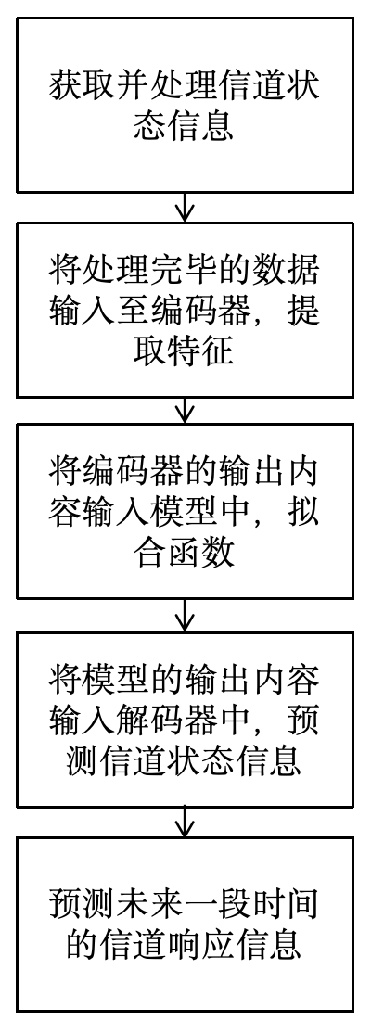

图1

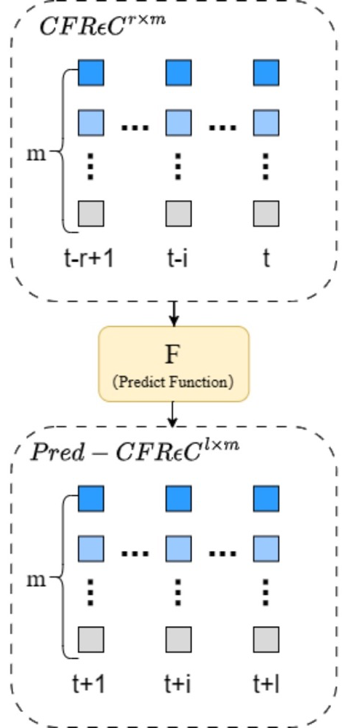
图2

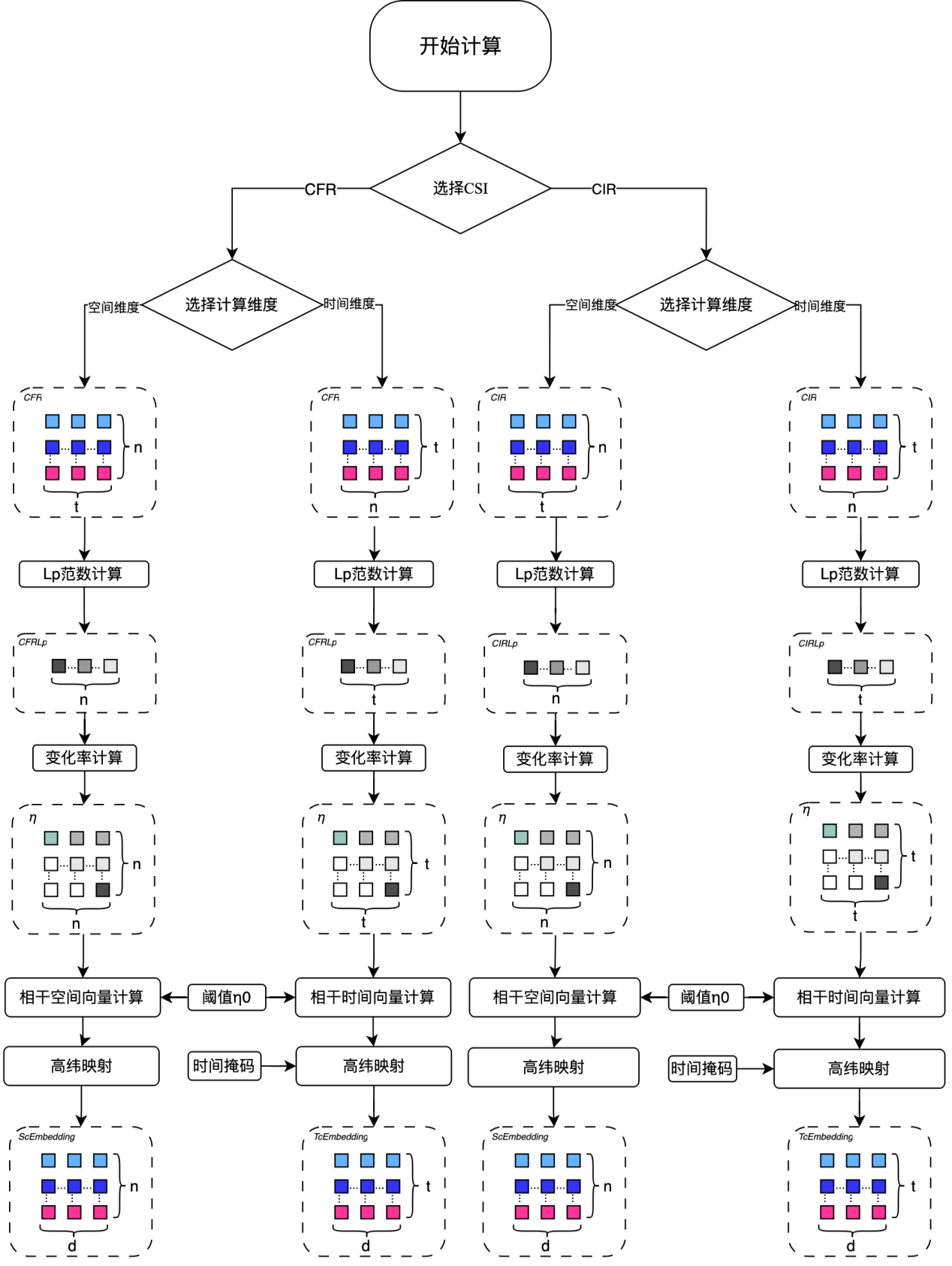
- 方法一

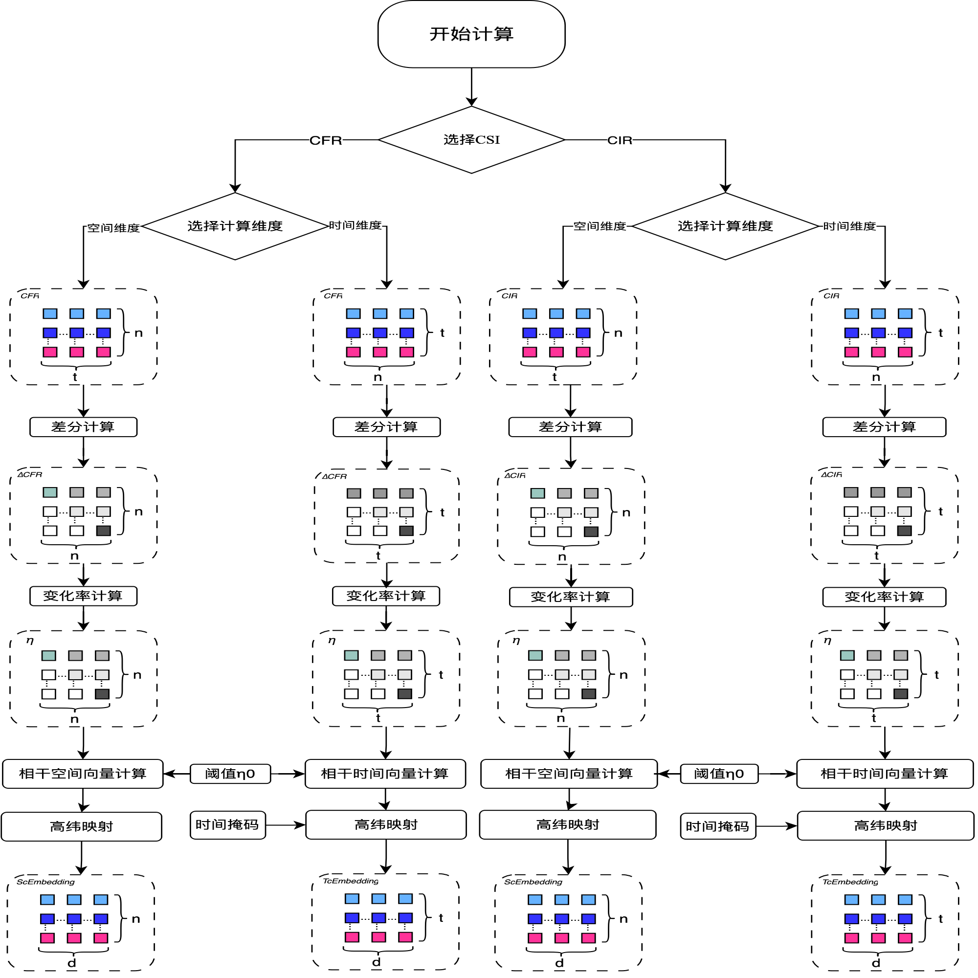
- 方法二
图3

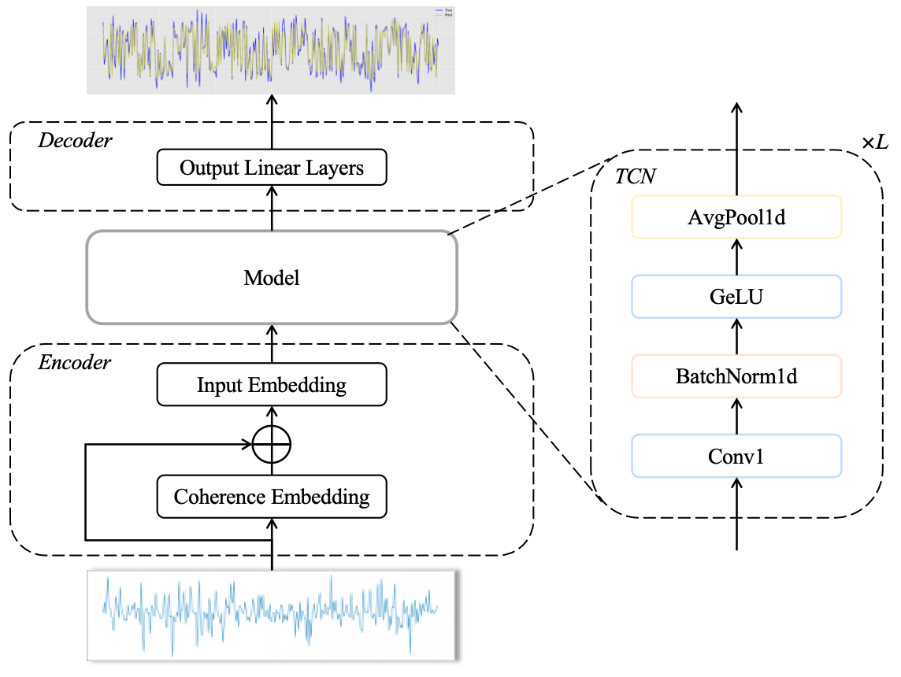

图4

权 利 要 求 书
- 一种用于信道状态信息预测的基于深度学习模型的编码方法，包括：
步骤S1：获取并处理信道状态时序数据；所述时序数据包括CFR数据和CSI数据；所述处理包括编码和计算；
步骤S2：将处理完毕的数据输入至编码器中提取特征；
步骤S3：对需要预测的CFR数据进行嵌入和编码，并把嵌入编码后的数据作为模型的输入；
步骤S4：将模型的输出内容输入到解码器进行处理，并预测信道状态信息；
步骤S5：将实际场景中获得的CFR数据作为模型的输入，预测信道频率响应信息。
2、根据权利要求1所述的一种用于信道状态信息预测的深度学习模型的编码方法，其特征在于，所述步骤S1包括以下子步骤;
步骤S1.1：将CFR数据拆分成实部和虚部并拼接为新的实数矩阵：
$CFR=concat(ℜ\left(CFR\right),ℑ\left(CFR\right))$；
其中，$ℜ\left(CFR\right)$为CFR数据的实部部分，$ℑ\left(CFR\right)$为CFR数据的虚部部分，concat()为拼接函数；
步骤S1.2：选择参与计算的CSI数据，选择计算CSI数据的相干向量方法；
步骤S1.3：计算得到CFR数据的掩码。
3、根据权利要求1所述的一种用于信道状态信息预测的CNN类模型的编码方法，其特征在于，所述步骤S4包括以下子步骤：
步骤S4.1：将模型的输出输入到由全连接层组成的解码器中，对全连接层输出进行裁剪，得到与预测维度相同的数据作为预测的结果；
步骤S4.2：使用均方误差函数（Mean Squared Error，MSE）作为损失函数，计算预测值和真实值之间的误差并进行反向传播训练网络。使用自适应矩估计优化器（Adaptive Moment Estimation，Adam）作为优化算法，提高计算效率。
4、根据权利要求2所述的一种用于信道状态信息预测的深度学习模型的编码方法，其特征在于，所述步骤S1包括使用CFR数据作为信道状态预测任务的信号，使用CSI数据计算时间编码。
5、根据权利要求2所述的一种用于信道状态信息预测的深度学习模型的编码方法，其特征在于，所述步骤S1.2包括以下子步骤：
步骤S1.2.1：选择参与计算的CSI信息，所述CSI信息包括CFR信号或者CFR信号做快速傅里叶反变换后得到的CIR信号。
步骤S1.2.2：选择计算相干向量的域，所述相干向量包括相干时间向量和相干空间向量，选择计算CSI数据的相干向量方法；
方法一，选择计算相干时间向量
步骤S1.2.2.1：计算CSI信号的差分L1和L2、…、Lp范数，其中$CSIϵC^{n×t}$，其中计算得出的L1和L2、…、Lp范数$CSILpϵR^{t}$：
${CSIL1}_{j}=\sum_{i=1}^{n−1}{abs(C{SI}_{i,j}−C{SI}_{i,j−1})}$；
${CSIL2}_{j}=\sqrt{\sum_{i=1}^{n−1}{{\left(abs(C{SI}_{i,j}−C{SI}_{i,j−1})\right)}^{2}}}$；
…
${CSILp}_{j}=\sqrt[p]{\sum_{i=1}^{n−1}{{\left(abs(C{SI}_{i,j}−C{SI}_{i,j−1})\right)}^{p}}}$；
其中，t为时间序列长度，n为频率，abs()指计算复数的幅值，i和j为CSI数组的位置索引；
步骤S1.2.2.2：时间序列的t位置相对于p位置的变化率$η_{t,p}$为：
$$η_{t,p}=1−\frac{{CSIL}_{p}}{{CSIL}_{t}}$$
步骤S1.2.2.3：使用变化率$η_{t,p}$和选择的阈值$η_{0}$计算得到tcVec时间向量：
${tcVec}_{i}=\left\{\begin{aligned}\min_{i−j}{(j<i and η_{i,j}<η_{0})} if ∃j<ⅈ,η_{i,j}<η_{0} and i!=0 \\ 0 if ∀j<ⅈ,η_{i,j}≥η_{0} or i=0\end{aligned}\right.$；

其中i、j为CSILp的位置索引；
方法二，选择计算相干时间向量
步骤S1.2.2.1：计算CSI信号的差分，其中$CSIϵC^{n×t}$，其中计算得出的差分$∆CSIϵR^{t×t}$：
$${∆CSI}_{i,j}=\left\{\begin{aligned}\sum_{k=1}^{n}{(C{SI}_{k,j}−C{SI}_{k,i})} if ∃i<j, \\ \sum_{k=1}^{n}{(C{SI}_{k,i})} if ∀j=ⅈ,\end{aligned}\right.$$
其中，t为时间序列长度，n为子载波数，i、j和k为CSI数组的位置索引；
步骤S1.2.2.2：时间序列的t位置相对于p位置的变化率$η_{p,t}$为：
$$η_{p,t}=\frac{{\left\|{∆CSI}_{p,t}\right\|}_{β}}{{\left\|{∆CSI}_{t,t}\right\|}_{β}}(0≤p<t)$$
其中，${\left\|∙\right\|}_{β}$表示向量的β-范数；
步骤S1.2.2.3：使用变化率$η_{p,t}$和选择的阈值$η_{0}$计算得到tcVec时间向量：
${tcVec}_{j}=\left\{\begin{aligned}{tcVec}_{i} +1 if ∃i<j,η_{i,j}≥η_{0} and i!=0 \\ 0 if ∀i<j,η_{i,j}<η_{0} or i=0\end{aligned}\right.$；
其中i、j为$η_{p,t}$的位置索引；
方法一，选择计算相干空间向量
步骤S1.2.2.1：计算CSI信号的差分L1和L2、…、Lp范数，其中$CSIϵC^{t×n}$，其中计算得出的L1和L2、…、Lp范数$CSILpϵR^{n}$：
${CSIL1}_{j}=\sum_{i=1}^{n−1}{abs(C{SI}_{i,j}−C{SI}_{i,j−1})}$；
${CSIL2}_{j}=\sqrt{\sum_{i=1}^{n−1}{{\left(abs(C{SI}_{i,j}−C{SI}_{i,j−1})\right)}^{2}}}$；
…
${CSILp}_{j}=\sqrt[p]{\sum_{i=1}^{n−1}{{\left(abs(C{SI}_{i,j}−C{SI}_{i,j−1})\right)}^{p}}}$；
其中，t为时间序列长度，n为频率，abs()指计算复数的幅值，i和j为CSI数组的位置索引；
步骤S1.2.2.2：空间序列的t位置相对于p位置的变化率$η_{t,p}$为：
$$η_{t,p}=1−\frac{{CSIL}_{p}}{{CSIL}_{t}}$$
步骤S1.2.2.3：使用变化率$η_{t,p}$和选择的阈值$η_{0}$计算得到scVec空间向量：
${scVec}_{i}=\left\{\begin{aligned}\min_{i−j}{(j<i and η_{i,j}<η_{0})} if ∃j<ⅈ,η_{i,j}<η_{0} and i!=0 \\ 0 if ∀j<ⅈ,η_{i,j}≥η_{0} or i=0\end{aligned}\right.$；

其中i、j为CSILp的位置索引；
方法二，选择计算相干空间向量
步骤S1.2.2.1：计算CSI信号的差分，其中$CSIϵC^{t×n}$，其中计算得出的差分$∆CSIϵR^{n×n}$：
$${∆CSI}_{i,j}=\left\{\begin{aligned}\sum_{k=1}^{n}{(C{SI}_{k,j}−C{SI}_{k,i})} if ∃i<j, \\ \sum_{k=1}^{n}{(C{SI}_{k,i})} if ∀j=ⅈ,\end{aligned}\right.$$
其中，t为时间序列长度，n为子载波数，i、j和k为CSI数组的位置索引；
步骤S1.2.2.2：空间序列的t位置相对于p位置的变化率$η_{p,t}$为：
$$η_{p,t}=\frac{{\left\|{∆CSI}_{p,t}\right\|}_{β}}{{\left\|{∆CSI}_{t,t}\right\|}_{β}}(0≤p<t)$$
其中，${\left\|∙\right\|}_{β}$表示向量的β-范数；
步骤S1.2.2.3：使用变化率$η_{p,t}$和选择的阈值$η_{0}$计算得到scVec空间向量：
${scVec}_{j}=\left\{\begin{aligned}{scVec}_{i} +1 if ∃i<j,η_{i,j}≥η_{0} and i!=0 \\ 0 if ∀i<j,η_{i,j}<η_{0} or i=0\end{aligned}\right.$；
其中i、j为$η_{p,t}$的位置索引；
6、根据本发明提供的一种用于信道状态信息预测的基于深度学习模型的编码系统，包括：
模块M1：获取并处理信道状态时序数据；所述时序数据包括CFR数据和CSI数据；所述处理包括编码和计算；
模块M2：将处理完毕的数据输入至编码器中提取特征；
模块M3：对需要预测的CFR数据进行嵌入和编码，并把嵌入编码后的数据作为模型的输入；
模块M4：将模型的输出内容输入到解码器进行处理，并预测信道状态信息；
模块M5：将实际场景中获得的CFR数据作为模型的输入，预测信道频率响应信息。
- 根据权利要求6所述的一种用于信道状态信息预测的CNN类模型的编码系统，其特征在于，所述模块M1包括以下子模块;
模块M1.1：将CFR数据拆分成实部和虚部并拼接为新的实数矩阵：
$CFR=concat(ℜ\left(CFR\right),ℑ\left(CFR\right))$；
其中，$ℜ\left(CFR\right)$为CFR数据的实部部分，$ℑ\left(CFR\right)$为CFR数据的虚部部分，concat()为拼接函数；
模块M1.2：选择参与计算的CSI数据，选择计算CSI数据的相干向量方法；
模块M1.3：计算得到CFR数据的掩码。
- 根据权利要求6所述的一种用于信道状态信息预测的CNN类模型的编码系统，其特征在于，所述模块M4包括以下子模块：
模块M4.1：将模型的输出输入到由全连接层组成的解码器中，对全连接层输出进行裁剪，得到与预测维度相同的数据作为预测的结果；
模块M4.2：使用均方误差函数（Mean Squared Error，MSE）作为损失函数，计算预测值和真实值之间的误差并进行反向传播训练网络。使用自适应矩估计优化器（Adaptive Moment Estimation，Adam）作为优化算法，提高计算效率。
9、根据权利要求7所述的一种用于信道状态信息预测的基于深度学习模型的编码系统，其特征在于，所述模块M1包括使用CFR数据作为信道状态预测任务的信号，使用CSI数据计算时间编码。
10、根据权利要求7所述的一种用于信道状态信息预测的基于深度学习模型的编码系统，其特征在于，所述模块M1.2包括以下子模块：
模块M1.2.1：选择参与计算的CSI信息，所述CSI信息包括CFR信号或者CFR信号做快速傅里叶反变换后得到的CIR信号。
模块M1.2.2：选择计算相干向量的域，所述相干向量包括相干时间向量和相干空间向量，选择计算CSI数据的相干向量方法；；
优选的，所述模块S1.2.2包括以下方法和子模块：
方法一，选择计算相干时间向量
模块M1.2.2.1：计算CSI信号的差分L1和L2、…、Lp范数，其中$CSIϵC^{n×t}$，其中计算得出的L1和L2、…、Lp范数$CSILpϵR^{t}$：
${CSIL1}_{j}=\sum_{i=1}^{n−1}{abs(C{SI}_{i,j}−C{SI}_{i,j−1})}$；
${CSIL2}_{j}=\sqrt{\sum_{i=1}^{n−1}{{\left(abs(C{SI}_{i,j}−C{SI}_{i,j−1})\right)}^{2}}}$；
…
${CSILp}_{j}=\sqrt[p]{\sum_{i=1}^{n−1}{{\left(abs(C{SI}_{i,j}−C{SI}_{i,j−1})\right)}^{p}}}$；
其中，t为时间序列长度，n为频率，abs()指计算复数的幅值，i和j为CSI数组的位置索引；
模块M1.2.2.2：时间序列的t位置相对于p位置的变化率$η_{t,p}$为：
$$η_{t,p}=1−\frac{{CSIL}_{p}}{{CSIL}_{t}}$$
模块M1.2.2.3：使用变化率$η_{t,p}$和选择的阈值$η_{0}$计算得到tcVec时间向量：
${tcVec}_{i}=\left\{\begin{aligned}\min_{i−j}{(j<i and η_{i,j}<η_{0})} if ∃j<ⅈ,η_{i,j}<η_{0} and i!=0 \\ 0 if ∀j<ⅈ,η_{i,j}≥η_{0} or i=0\end{aligned}\right.$；

其中i、j为CSILp的位置索引；
方法二，选择计算相干时间向量
模块M1.2.2.1：计算CSI信号的差分，其中$CSIϵC^{n×t}$，其中计算得出的差分$∆CSIϵR^{t×t}$：
$${∆CSI}_{i,j}=\left\{\begin{aligned}\sum_{k=1}^{n}{(C{SI}_{k,j}−C{SI}_{k,i})} if ∃i<j, \\ \sum_{k=1}^{n}{(C{SI}_{k,i})} if ∀j=ⅈ,\end{aligned}\right.$$
其中，t为时间序列长度，n为子载波数，i、j和k为CSI数组的位置索引；
模块M1.2.2.2：时间序列的t位置相对于p位置的变化率$η_{p,t}$为：
$$η_{p,t}=\frac{{\left\|{∆CSI}_{p,t}\right\|}_{β}}{{\left\|{∆CSI}_{t,t}\right\|}_{β}}(0≤p<t)$$
其中，${\left\|∙\right\|}_{β}$表示向量的β-范数；
模块M1.2.2.3：使用变化率$η_{p,t}$和选择的阈值$η_{0}$计算得到tcVec时间向量：
${tcVec}_{j}=\left\{\begin{aligned}{tcVec}_{i} +1 if ∃i<j,η_{i,j}≥η_{0} and i!=0 \\ 0 if ∀i<j,η_{i,j}<η_{0} or i=0\end{aligned}\right.$；
其中i、j为$η_{p,t}$的位置索引；
方法一，选择计算相干空间向量
模块M1.2.2.1：计算CSI信号的差分L1和L2、…、Lp范数，其中$CSIϵC^{t×n}$，其中计算得出的L1和L2、…、Lp范数$CSILpϵR^{n}$：
${CSIL1}_{j}=\sum_{i=1}^{n−1}{abs(C{SI}_{i,j}−C{SI}_{i,j−1})}$；
${CSIL2}_{j}=\sqrt{\sum_{i=1}^{n−1}{{\left(abs(C{SI}_{i,j}−C{SI}_{i,j−1})\right)}^{2}}}$；
…
${CSILp}_{j}=\sqrt[p]{\sum_{i=1}^{n−1}{{\left(abs(C{SI}_{i,j}−C{SI}_{i,j−1})\right)}^{p}}}$；
其中，t为时间序列长度，n为频率，abs()指计算复数的幅值，i和j为CSI数组的位置索引；
模块M1.2.2.2：空间序列的t位置相对于p位置的变化率$η_{t,p}$为：
$$η_{t,p}=1−\frac{{CSIL}_{p}}{{CSIL}_{t}}$$
模块M1.2.2.3：使用变化率$η_{t,p}$和选择的阈值$η_{0}$计算得到scVec空间向量：
${scVec}_{i}=\left\{\begin{aligned}\min_{i−j}{(j<i and η_{i,j}<η_{0})} if ∃j<ⅈ,η_{i,j}<η_{0} and i!=0 \\ 0 if ∀j<ⅈ,η_{i,j}≥η_{0} or i=0\end{aligned}\right.$；

其中i、j为CSILp的位置索引；
方法二，选择计算相干空间向量
模块M1.2.2.1：计算CSI信号的差分，其中$CSIϵC^{t×n}$，其中计算得出的差分$∆CSIϵR^{n×n}$：
$${∆CSI}_{i,j}=\left\{\begin{aligned}\sum_{k=1}^{n}{(C{SI}_{k,j}−C{SI}_{k,i})} if ∃i<j, \\ \sum_{k=1}^{n}{(C{SI}_{k,i})} if ∀j=ⅈ,\end{aligned}\right.$$
其中，t为时间序列长度，n为子载波数，i、j和k为CSI数组的位置索引；
模块M1.2.2.2：空间序列的t位置相对于p位置的变化率$η_{p,t}$为：
$$η_{p,t}=\frac{{\left\|{∆CSI}_{p,t}\right\|}_{β}}{{\left\|{∆CSI}_{t,t}\right\|}_{β}}(0≤p<t)$$
其中，${\left\|∙\right\|}_{β}$表示向量的β-范数；
模块M1.2.2.3：使用变化率$η_{p,t}$和选择的阈值$η_{0}$计算得到scVec空间向量：
${scVec}_{j}=\left\{\begin{aligned}{scVec}_{i} +1 if ∃i<j,η_{i,j}≥η_{0} and i!=0 \\ 0 if ∀i<j,η_{i,j}<η_{0} or i=0\end{aligned}\right.$；
其中i、j为$η_{p,t}$的位置索引；

